**Plan trophée Loic Laval (Matin 5.9 Kms)**

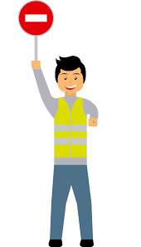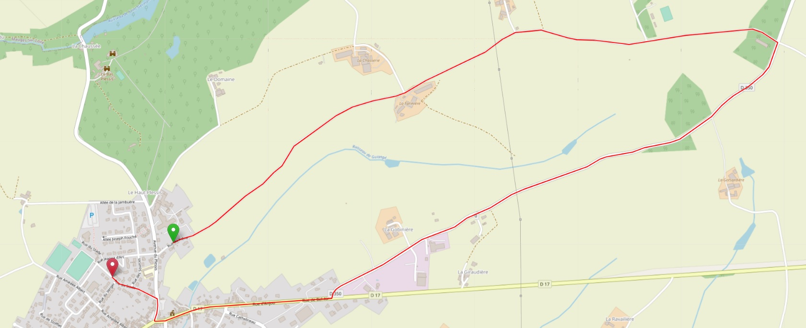

Arrivée

Départ